Anleitung zum Ausfüllen der Präsenzliste sowie der Klientenstatistik Kurse für Behinderte und Angehörige

Anleitung zu Dokument Nr. 8, 9 und 10

gut zu Wissen…

Die Dokumente Nr. 8 und 9 werden zur Erfassung der Präsenz an Kursen unter dem Jahr benötigt:
Dokument Nr. 8 für Jahres- und Semesterkurse
Dokument Nr. 9 für Tages- und Blockkurse

Das Dokument Nr. 10 (Klientenstatistik) wird Ende Jahr für das Zusammenfassen der Daten aus den Dokumenten Nr. 8 und 9 benötigt.

Präsenzlisten
Für jeden Kurs muss eine eigene Präsenzliste ausgefüllt werden.

Arbeitsschritte

Ausfüllen der Präsenzlisten 8 und 9

Das Ausfüllen der Präsenzlisten wird anhand des Dokuments 8 aufgezeigt. Das Dokument 9 muss identisch ausgefüllt werden. Allfällige Abweichungen und Besonderheiten sind in der Anleitung vermerkt.

- Öffnen Sie das Dokument «8 Präsenzliste für Jahres-_Semester-kurse» bzw. «9 Präsenzliste für Tages-_Blockkurse».  - Es handelt sich um ein Excelfile mit drei Tabellen. Die erste dient zur Erfassung der Trainerdaten, die zweite zur Erfassung der Teilnehmerdaten und in der Dritten wird eine automatische Auswertung der Teilnehmerdaten erstellt.  - Speichern Sie die Datei unter dem von Ihnen gewünschten Namen auf Ihrem PC ab.  - Wählen Sie zuerst die Tabelle «Trainer». | 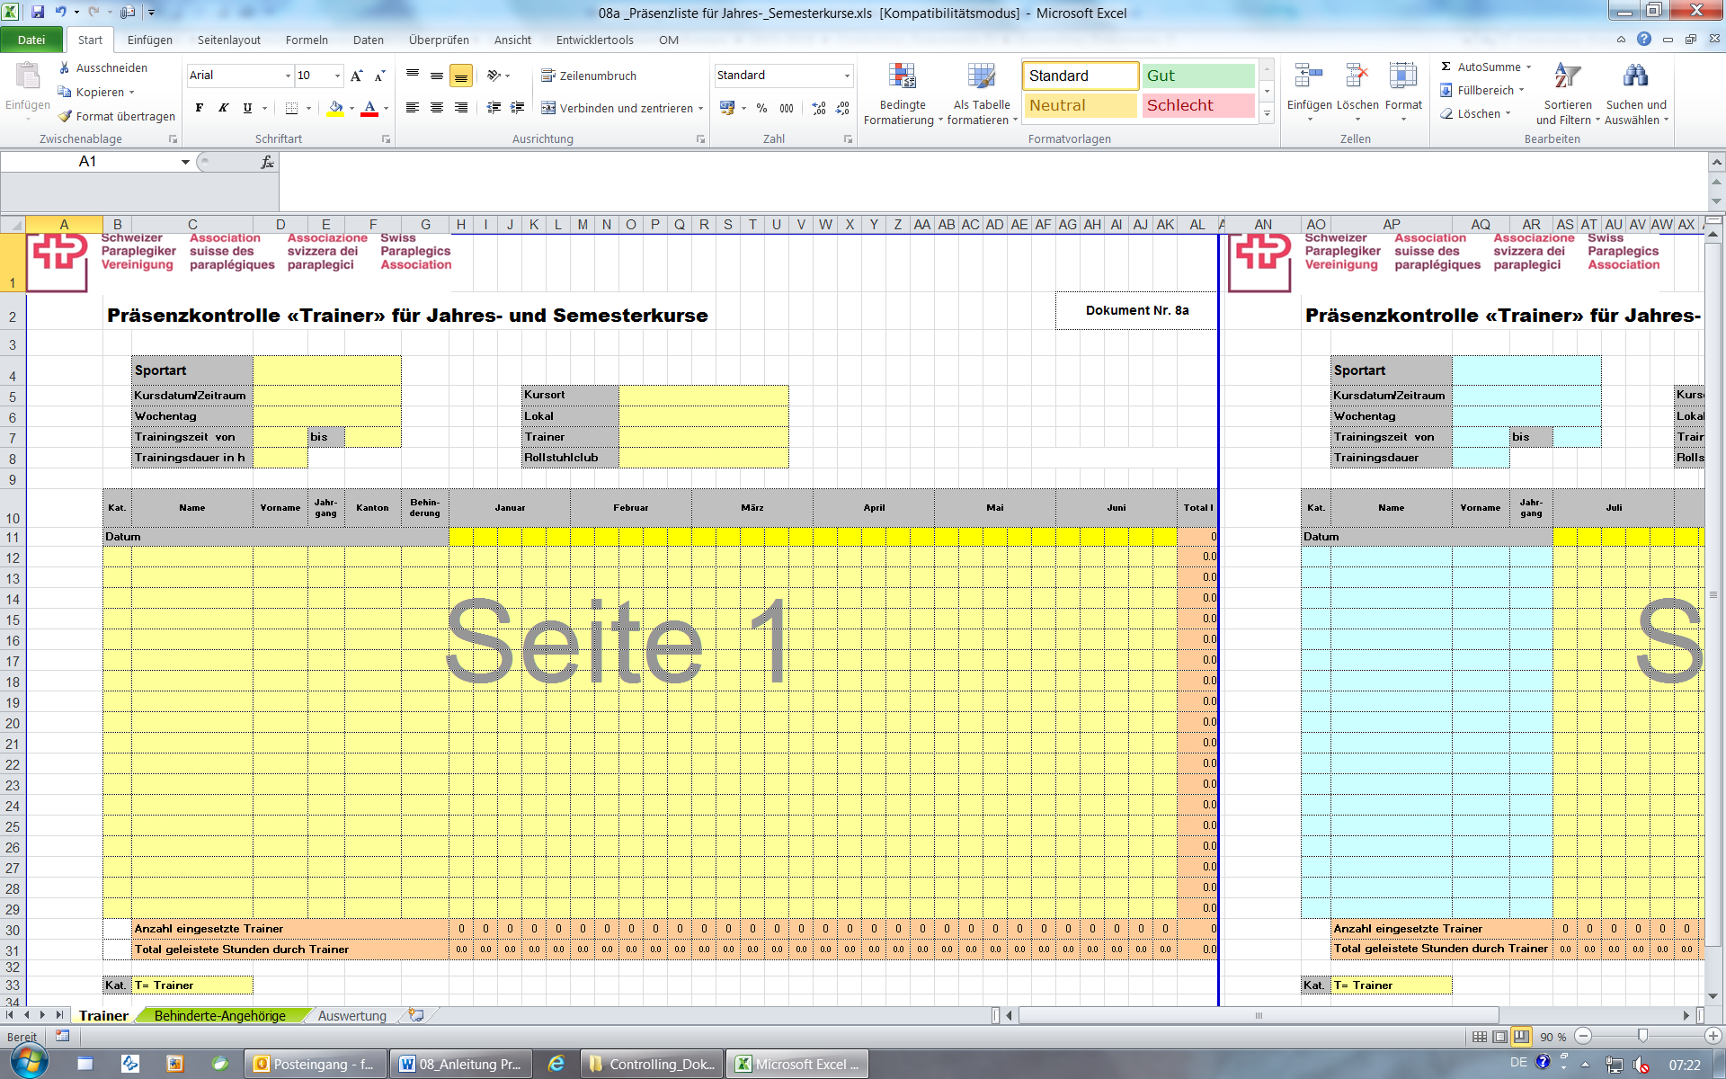

- Erfassen der Grunddaten  Erfassen Sie die Sportart, den Zeitraum des Kurses, den oder die Wochentage, die Trainingszeiten von -bis (Format hh:mm), die Trainingsdauer (dezimal, also 2.5 oder 1.75 – kein h rein schreiben!), den Kursort, die Lokalität, den Namen des verantwortlichen Trainers und des RCs.  Diese Daten werden automatisch auf das Tabellenblatt «Teilnehmende» übertragen.  Im Dokument Nr. 9 (Tages- und Blockkurse) muss zusätzlich unter Kursart vermerkt werden, ob es sich um einen Tages- oder Blockkurs handelt. | Dokument 8  Dokument 9  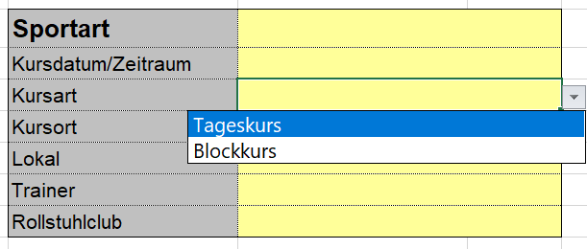
- Erfassen der Kurstage  Tragen Sie ausschliesslich die Daten ein, an denen ein Training stattfand. Da automatische Berechnungen hinterlegt sind, ist dies eine Bedingung, um die genaue Präsenz sowie die durchschnittliche Teilnehmerzahl zu ermitteln.  Diese Daten werden automatisch auf das Tabellenblatt «Teilnehmende» übertragen!  Im Dokument Nr. 9 (Tages- und Blockkurse) muss zusätzlich zum Datum des Kurstages die Kursdauer (1 = ganzer Tag, 0.5 = halber Tag) eingetragen werden, ansonsten kann die Präsenz nicht korrekt berechnet werden. | Dokument 8  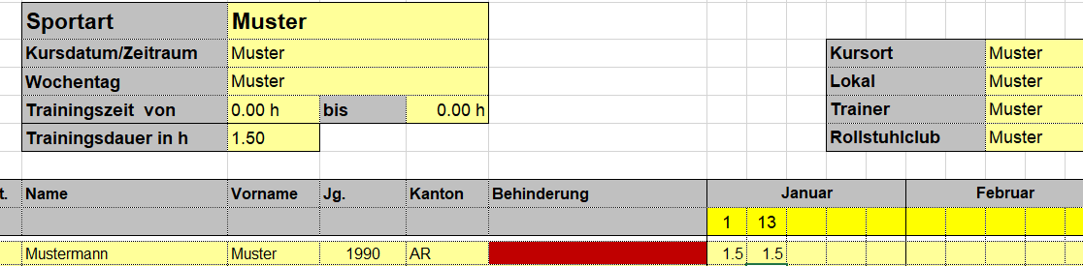  Dokument 9  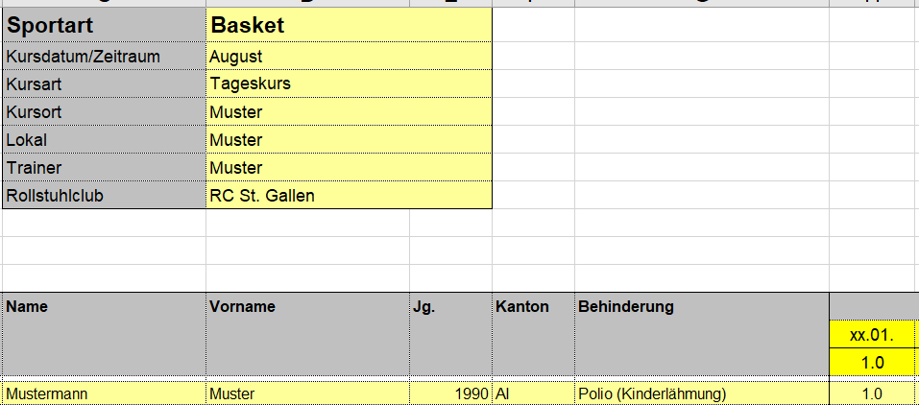
- Erfassen der Trainer
Tragen Sie die Namen, Vornamen, den Jahrgang und Wohnkanton sowie die Behinderungsart, sofern eine vorliegt, in die Tabelle ein.
Wichtig ist auch das Eintragen der Kategorie T für Trainer.
Die Liste kann während des Jahres laufend ergänzt werden.

- Erfassen der Präsenz der Trainer
Geben Sie die Anzahl Stunden (beim
Dokument 8) bzw. Tage (beim Dokument 9) beim entsprechenden Datum ein. Falls der Trainer nicht am Training teilgenommen hat, darf nichts eingegeben werden, auch nicht Null.
Im Dokument Nr. 9 (Tages- und Blockkurse) werden die Tage automatisch in Stunden umgerechnet (1 Tag = 5 Stunden, 0.5 Tage = 3 Stunden).

- Teilnehmende  Wechseln Sie zur Tabelle «Teilnehmende». Alle mit dem Tabellenblatt «Trainer*in» identischen Daten wurden automatisch auf das zweite Tabellenblatt «Teilnehmende» übertragen und erscheinen in grauen Feldern.  - Erfassen der Behinderten und Angehörigen  Die Behinderten und Angehörigen müssen getrennt eingetragen werden. Alle behinderten Teilnehmenden werden oben unter dem Titel «Menschen mit einer Behinderung» und alle Angehörigen unten unter dem Titel «Angehörige» erfasst. Diese Unterscheidung beim Eintragen ist wichtig für die automatische Auswertung der Daten.  Tragen Sie in die Tabelle die Namen, Vornamen, den Jahrgang, AHV-Bezug, Kanton und Behinderung ein.  Der AHV-Bezug kann mit Mausklick auf «ja» oder «nein» ausgewählt werden.  Die Kantonsabkürzung kann mit Mausklick ausgewählt werden. AMIV für im Ausland wohnende Person mit IV-Verfügung der Schweiz, AOIV für im Ausland wohnende  Person ohne IV-Verfügung der Schweiz)  Die Behinderungsart, falls eine vorhanden ist, kann auch mit Mausklick abgerufen werden.  Ein roter Block bedeutet eine fehlende Auswahl oder Eingabe.  Die Liste kann während des Jahres laufend ergänzt werden.  - Erfassen der Präsenz der Behinderten und Angehörigen  Geben Sie die Anzahl Stunden (beim Dokument 8) bzw. Tage (beim Dokument 9) beim entsprechenden Datum ein. Falls ein Teilnehmer nicht am Training teilgenommen hat, darf nichts eingegeben werden, auch nicht Null. | 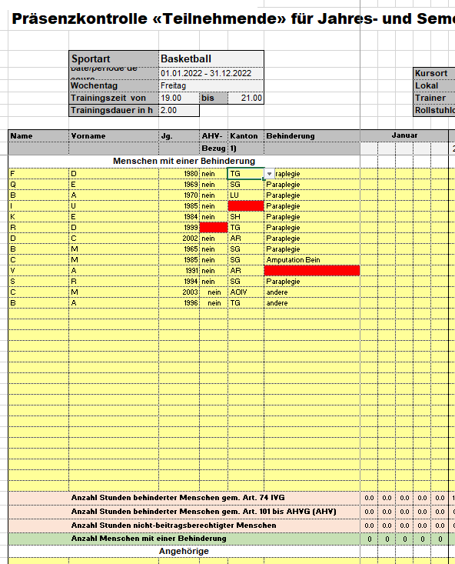
- Auswertung der Daten  Im dritten Tabellenblatt «Auswertung» werden bei korrekter Eingabe der obigen Informationen die Daten der Behinderten und Angehörigen automatisch ausgewertet.  Diese Daten werden für die Klientenstatistik Kurse benötigt. | 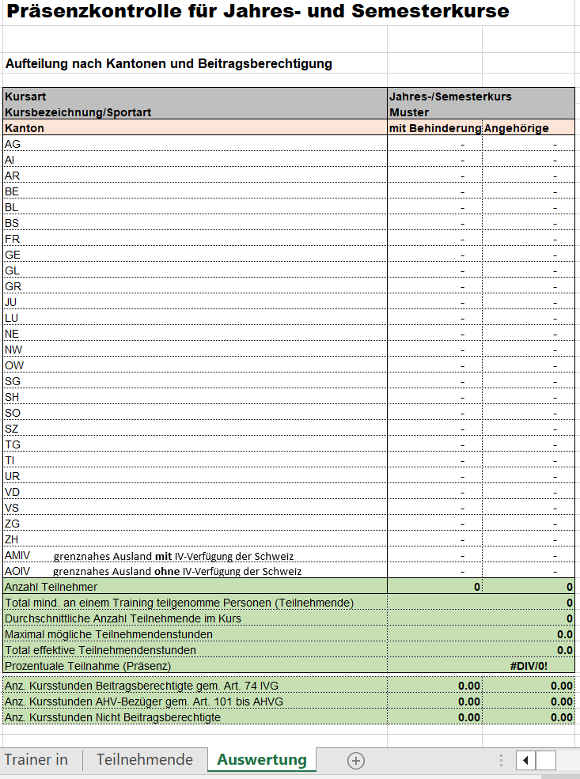

Ausfüllen der Klientenstatistik Kurse für Behinderte und Angehörige

1. Öffnen Sie das Dokument «10_Klientenstatistik Kurse.xls».  - Es handelt sich um ein Excelfile mit fünf  Tabellen. Die ersten drei Tabellen sind Hilfsblätter zum Ausfüllen des Tabellenblatts 4 «Statistik 1» und Tabellenblatt 5 «Statistik 2».  - Speichern Sie die Datei unter dem von Ihnen gewünschten Namen auf Ihrem PC ab. | 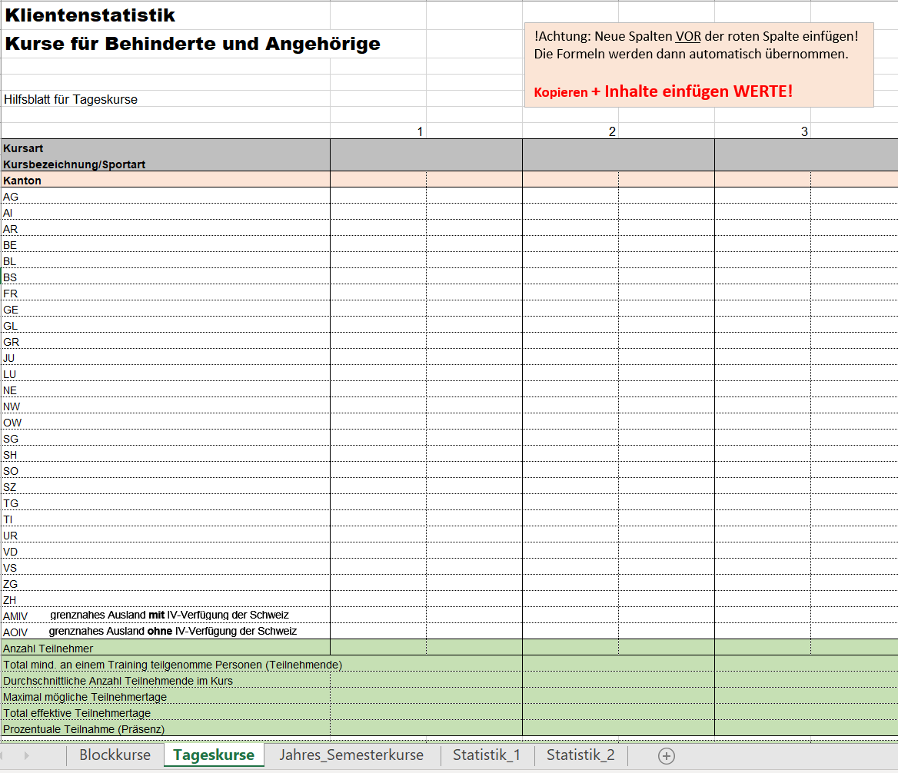
- Ausfüllen der Hilfsblätter  Kopieren der Daten  Öffnen Sie die Präsenzliste und klicken Sie auf die Tabelle «Auswertung». Markieren Sie den ganzen Inhalt des Kurses und kopieren ihn mit ctrl c in die entsprechende Tabelle in der Klientenstatistik. Wichtig! Anschliessend markieren Sie die Zellen C6 bis D46 (bzw. C6 bis D50 im Dokument 8b) und drücken die rechte Maustaste und «Kopieren».  Wechseln Sie nun ins Excelfile  «10_Klientenstatistik Kurse.xls». Wählen Sie je nach dem, ob es sich um einen Blockkurs, Tageskurs oder Jahres-/Semesterkurs handelt, die entsprechende Tabelle an.  Klicken Sie auf die Zelle C8 (oder die entsprechende Zelle bei allen weiteren Kursen), drücken Sie die rechte Maustaste, «WERTE einfügen» und wählen Sie  Werte an, OK  drücken. Die Zahlen aus der Präsenzliste (Tabelle «Auswertung») werden ins File übertragen.  Gehen Sie bei allen Kursen so vor (Blockkurse, Tageskurse und Jahres-/Semesterkuse). | 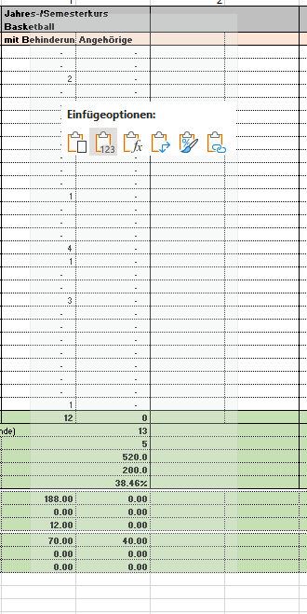
- Zusammenfassung der Daten  Die Daten, welche Sie kopiert oder manuell eingetragen haben, werden automatisch zusammengezählt und in die Tabellen «Statistik 1» und «Statistik 2» übertragen.  Sie müssen nun nur noch in der Statistik 2 den Namen des Rollstuhlclubs, das Abrechnungsjahr sowie Ihren Namen und Vornamen eingeben (gelbe Felder). | Statistik 1  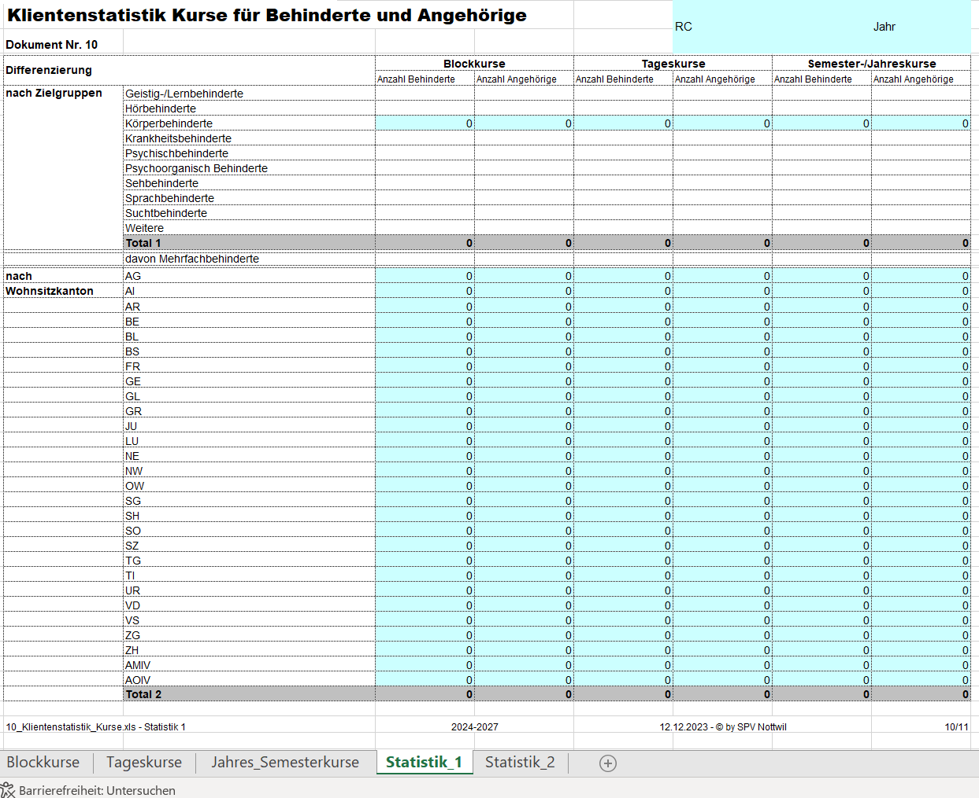  Statistik 2  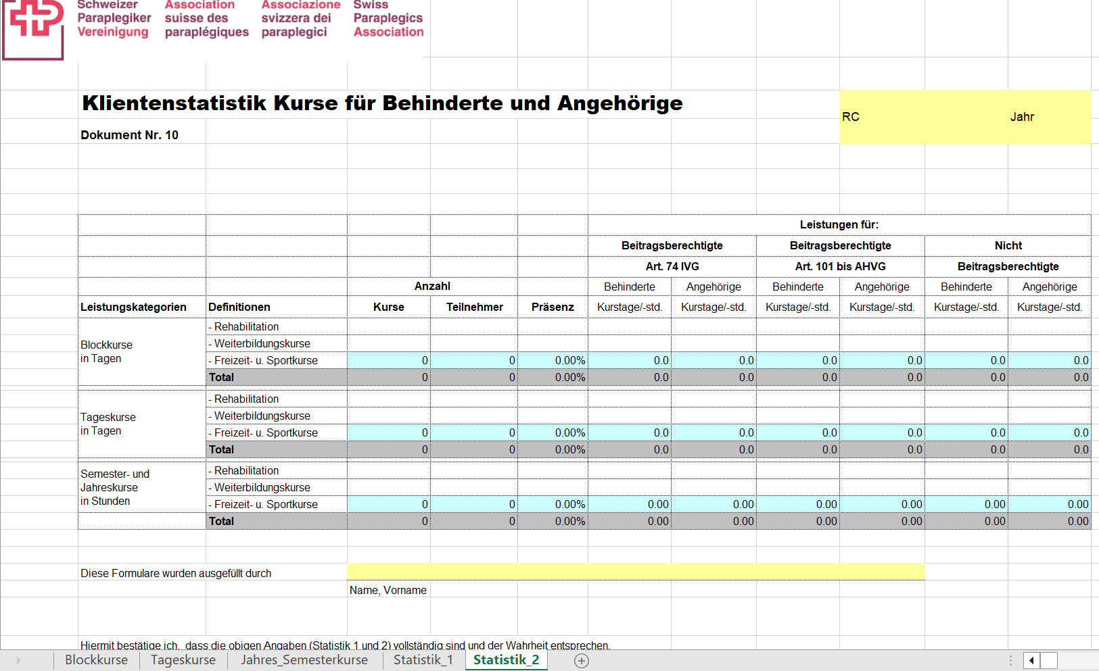

Schweizer
Paraplegiker-Vereinigung
Kantonsstrasse 40
6207 Nottwil
Telefon 041 939 54 00
spv@spv.ch
www.spv.ch

